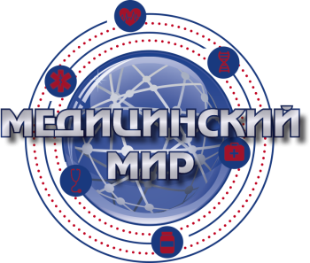

***13 марта 2020 года***

***г. Ростов-на-Дону, пр. М.Нагибина, 19   
Конференц-зал «Амакс»***

***Программа:***

***«Актуальные вопросы амбулаторно-поликлинической помощи: теория и практика»***

***Программа:***

***(проект-программа)***

***16.00- 16.30 Регистрация участников***

***Вступительное слово.***

***Багмет Александр Данилович, д.м.н., профессор, заведующий кафедрой поликлинической терапии РостГМУ.***

***16.40-17.10 Лекция: «Манипуляции интерфероновым ответом при ОРВИ»***

***Лектор: Калюжин Олег Витальевич, к.м.н., профессор кафедры клинической иммунологии и аллергологии  МГМУ им. И.М.Сеченова.***

***17.10-17.40 Лекция: «Рациональные подходы к диагностике и лечению ЖДА»***

***Лектор: Глова Светлана Евгеньевна, к.м.н., ассистент кафедры внутренних болезней РостГМУ***

***17.40-18.10 Лекция: "НАЖБ и повышение сердечно сосудистого риска"***

***Лектор: Шавкута Галина Владимировна, д.м.н., профессор, зав. кафедрой семейной медицины ФПК РостГМУ***

***18.10-18.40 Лекция: «Тактика лечения артериальной гипертензии у пациентов с метаболическим синдромом»***

***Лектор: Егоров Владимир Николаевич, к.м.н., доцент кафедры поликлинической терапии Рост ГМУ***

***18.40 – 19.10*** ***Лекция: «Частые респираторные инфекции на амбулаторном приеме - чем помочь?»***

***Лектор: Багмет Александр Данилович, д.м.н., профессор, заведующий кафедрой поликлинической терапии РостГМУ.***

***19.10 Дискуссии***

***Программа:***

***(проект-программа)***